1. Vytvořte textový soubor. Do něj vložte 1 vetu, kde bude vaše jméno a příjmení. Věta se pomocí ajaxu zobrazí v HTML stránce po například klepnutí na tlačítko.
2. Vytvořte jednoduchou HTML stránku s tabulkou (bude v souboru na serveru).. Tuto stránku (soubor) vložte na konec stávající HTML stránky použijte Ajax, klepnutím na tlačítko Inspirací může být přednáška (3)

Například

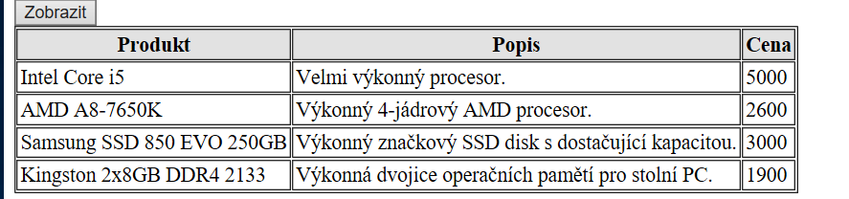

1. Vytvořte pomocí php jednoduchý kalkulátor, který po zaslání 2 čísel a operátoru (+,-,\*, /) bude provádět danou operaci. Pak vytvořte html stránku s formulářem pro zadání 2 čísel a operátoru. Výsledek se bude získávat ze souboru php pomocí Ajaxu.

